⚡ ELECTRA SKILL ACADEMY
Platform Edukasi Elektrikal Indonesia

BANK SOAL EVALUASI
Modul 1.25
Etika Profesi Engineer Listrik:
Kode Etik, Anti-Korupsi, Whistleblowing & Integritas
Track | Pondasi Wajib L1 (Essential)
Kategori | Regulasi & Compliance
Level Belajar | L1 — Essential Foundation
JP (Jam Pelajaran) | 4 jam
Mode | Teori (T)
Jumlah Soal | 50 butir
Tipe Soal | Teori, Hitungan, Studi Kasus, Visualisasi
Format | Pilihan Ganda (A/B/C/D)

© Electra Skill Academy
Disusun untuk membentuk tenaga elektrikal profesional Indonesia

Petunjuk Pengerjaan
Sebelum mengerjakan soal-soal pada modul ini, perhatikan petunjuk berikut:
1. Bacalah setiap soal dengan teliti sebelum memilih jawaban.
2. Pilih satu jawaban yang paling tepat dari empat pilihan (A, B, C, atau D).
3. Soal terdiri dari 4 bagian:
• Bagian A (Soal 1–20): Teori dasar
• Bagian B (Soal 21–30): Hitungan/perhitungan numerik
• Bagian C (Soal 31–40): Studi kasus aplikasi industri & PLN
• Bagian D (Soal 41–50): Visualisasi/diagram
4. Untuk soal hitungan, gunakan konstanta berikut:
• Kode Etik IEEE + PII (Persatuan Insinyur Indonesia)
• Public welfare first — keselamatan publik priority
• UU 31/1999 + 20/2001 Tipikor — bribery/gratifikasi PROHIBITED
• UU 13/2006 Saksi/Pelapor — whistleblower protection
• Hierarchy of control: eliminate→substitute→engineer→admin→PPE
• Conflict of interest: disclose + recuse
• Continuing education ethical obligation 40-60 hours/year
• Career integrity > short-term gain
5. Kunci jawaban dengan penjelasan detail tersedia di bagian akhir dokumen.
6. Skor kelulusan minimum: 70% (35 dari 50 soal benar).
Selamat mengerjakan! Pahami konsepnya, jangan hanya menghafal jawaban.

BAGIAN A — Teori Dasar
Soal 1–20: Konsep, definisi, hukum dan prinsip dasar.
Soal 1 [Teori]
Apa yang dimaksud dengan etika profesi insinyur listrik?
A. Aturan tata cara pakaian saat bekerja
B. Kode perilaku dan nilai-nilai moral yang menjadi pedoman insinyur dalam menjalankan profesi, termasuk tanggung jawab teknis, sosial, dan lingkungan
C. Aturan jam masuk kantor
D. Aturan parkir kendaraan

Soal 2 [Teori]
Prinsip etika 'Safety First' (keselamatan utama) dalam profesi listrik berarti…
A. Bekerja dengan cepat tanpa SOP
B. Mengutamakan keselamatan publik, pekerja, dan lingkungan di atas profit, deadline, atau kepentingan lain
C. Hanya keselamatan diri sendiri
D. Tidak relevan dengan kerja

Soal 3 [Teori]
Konsep 'integritas' dalam etika profesi insinyur listrik mencakup…
A. Hanya kejujuran dalam laporan keuangan
B. Kejujuran teknis (tidak melebih-lebihkan kompetensi), kejujuran finansial (tidak korupsi/komisi tidak sah), kejujuran data (tidak memanipulasi hasil pengukuran), dan konsistensi tindakan dengan nilai-nilai
C. Hanya membayar pajak tepat waktu
D. Hanya datang tepat waktu

Soal 4 [Teori]
Apa yang dimaksud dengan 'conflict of interest' (COI) dalam profesi insinyur listrik?
A. Pertengkaran antar rekan kerja
B. Situasi di mana kepentingan pribadi (finansial, hubungan keluarga, politik) berpotensi memengaruhi objektivitas profesional dalam membuat keputusan teknis
C. Tidak setuju dengan keputusan atasan
D. Tidak ada konsep tersebut

Soal 5 [Teori]
Apa konsep 'whistleblowing' dalam etika profesi?
A. Meniup peluit saat olahraga
B. Tindakan etis melaporkan praktik tidak etis (korupsi, fraud, bahaya keselamatan, pencemaran) ke otoritas yang berwenang, dengan perlindungan hukum bagi pelapor
C. Membicarakan rumor
D. Tidak ada relevansi

Soal 6 [Teori]
Kode etik IEEE menempatkan prioritas utama pada…
A. Profit perusahaan
B. Keselamatan, kesehatan, dan kesejahteraan publik (paramount importance to public safety)
C. Kepuasan klien individu
D. Tidak ada prioritas

Soal 7 [Teori]
Apa konsep 'professional competence' dalam etika profesi?
A. Hanya memiliki ijazah
B. Kewajiban etis untuk hanya mengambil pekerjaan sesuai kompetensi, terus belajar untuk maintain kompetensi, dan tidak menerima penugasan yang melebihi kemampuan tanpa supervisi/kolaborasi yang sesuai
C. Hanya sekolah formal
D. Tidak ada relevansi

Soal 8 [Teori]
Apa konsep 'duty of care' dalam profesi insinyur?
A. Tugas merawat tanaman
B. Kewajiban hukum dan moral insinyur untuk melakukan pekerjaan dengan tingkat kehati-hatian dan kompetensi yang reasonable, sehingga tidak menyebabkan kerugian kepada orang lain
C. Tidak ada konsep
D. Hanya menjaga peralatan

Soal 9 [Teori]
Apa peran 'Persatuan Insinyur Indonesia' (PII) dalam etika profesi?
A. Tidak ada peran
B. Asosiasi profesi insinyur Indonesia yang menetapkan kode etik, mengeluarkan sertifikat insinyur profesional (IPP/IPM/IPU), dan menjadi panel banding untuk pelanggaran etika
C. Hanya tempat reuni
D. Hanya untuk mahasiswa

Soal 10 [Teori]
Apa konsep 'public trust' dalam profesi insinyur?
A. Kepercayaan diri pribadi
B. Kepercayaan masyarakat luas terhadap kompetensi, integritas, dan etika profesi insinyur, yang merupakan fondasi legitimasi profesi dan harus dijaga oleh setiap insinyur sebagai stewardship kolektif
C. Kepercayaan keluarga saja
D. Tidak ada konsep

Soal 11 [Teori]
Apa konsep 'social responsibility' dalam profesi insinyur listrik?
A. Hanya menyumbang ke yayasan
B. Kewajiban insinyur untuk mempertimbangkan dampak sosial pekerjaan terhadap masyarakat luas, termasuk keadilan akses (universal service), perlindungan kelompok rentan, dan kontribusi pada pembangunan berkelanjutan
C. Hanya tanggung jawab perusahaan
D. Tidak ada relevansi

Soal 12 [Teori]
Apa konsep 'environmental responsibility' dalam profesi insinyur listrik modern?
A. Hanya menanam pohon
B. Kewajiban insinyur untuk meminimalkan dampak lingkungan dari proyek (emisi karbon, pencemaran, deforestasi), mendorong efisiensi energi dan renewable, dan berkontribusi pada Net Zero Emission
C. Hanya membuang sampah pada tempatnya
D. Tidak ada konsep

Soal 13 [Teori]
Apa konsep 'mentorship' dalam etika profesi insinyur?
A. Tidak ada relevansi
B. Tanggung jawab insinyur senior untuk membimbing junior dalam pengembangan kompetensi, navigasi karir, internalisasi etika profesi, dan capacity building untuk masa depan profesi
C. Hanya formalitas
D. Tidak penting

Soal 14 [Teori]
Apa konsep 'fair competition' dalam etika profesi konsultan/kontraktor listrik?
A. Mengalahkan kompetitor dengan cara apapun
B. Berkompetisi berdasarkan kualitas teknis, harga yang fair, dan reputasi, tanpa praktik tidak etis seperti suap, fitnah kompetitor, atau price-fixing kartel
C. Tidak ada kompetisi
D. Hanya soal harga termurah

Soal 15 [Teori]
Apa peran 'professional confidentiality' dalam etika profesi insinyur konsultan?
A. Tidak ada konsep
B. Kewajiban menjaga kerahasiaan informasi klien (data teknis, finansial, strategis, personal) yang diperoleh dalam engagement, kecuali dengan persetujuan klien atau kewajiban hukum
C. Berbagi semua informasi ke publik
D. Hanya saat dibayar

Soal 16 [Teori]
Apa peran continuing professional development (CPD) sebagai kewajiban etis?
A. Tidak ada relevansi etika
B. Kewajiban etis insinyur untuk terus belajar agar kompetensi tetap up-to-date dengan teknologi dan praktik terkini, sehingga dapat memberikan layanan profesional yang aman dan efektif
C. Hanya formalitas
D. Hanya untuk junior

Soal 17 [Teori]
Apa konsep 'accountability' dalam etika profesi insinyur listrik?
A. Tidak bertanggung jawab atas pekerjaan
B. Kemampuan dan kemauan untuk mempertanggungjawabkan keputusan dan tindakan profesional kepada klien, atasan, regulator, dan masyarakat, termasuk mengakui kesalahan dan memperbaiki
C. Hanya bertanggung jawab pada uang
D. Tidak ada konsep

Soal 18 [Teori]
Apa konsep 'cultural competence' dalam etika profesi insinyur internasional?
A. Tidak ada relevansi
B. Kemampuan insinyur untuk bekerja efektif di lingkungan multi-kultural, menghormati perbedaan budaya/agama/gender, dan menghindari ethnocentrism atau bias unconscious
C. Hanya berbicara bahasa Inggris
D. Tidak penting

Soal 19 [Teori]
Apa konsep 'engineering for humanity' yang menjadi tren profesi modern?
A. Hanya istilah marketing
B. Pendekatan profesi yang menempatkan kemanusiaan sebagai pusat — menggunakan teknik untuk solusi masalah sosial besar (kemiskinan, akses energi, perubahan iklim, kesetaraan), bukan hanya profit atau technical excellence semata
C. Hanya untuk amal
D. Tidak relevan dengan karir

Soal 20 [Teori]
Apa pesan utama dari modul L1.25 'Etika Profesi' dalam Electra Skill Academy?
A. Etika tidak penting
B. Etika profesi adalah fondasi yang membedakan insinyur sejati dari sekedar teknisi, kompetensi tanpa etika berbahaya, dan integritas adalah modal jangka panjang yang sustainable
C. Hanya formalitas administrasi
D. Tidak ada pesan utama

BAGIAN B — Hitungan
Soal 21–30: Perhitungan numerik dengan rumus dan formula relevan.
Soal 21 [Hitungan]
Sanksi pidana untuk pelanggaran UU Tipikor (suap dalam proyek) bagi insinyur perorangan adalah…
A. Tidak ada sanksi
B. Hanya teguran
C. Pidana penjara 4-20 tahun + denda Rp 200 juta - 1 miliar
D. Hanya denda Rp 100 ribu

Soal 22 [Hitungan]
Estimasi kerugian finansial perusahaan jika terjadi kasus korupsi besar yang viral di media?
A. Rp 1 juta
B. Rp 100 juta - 1 miliar saja
C. Rp 10 miliar - 1 triliun lebih (denda + lost contracts + brand damage + share price drop)
D. Tidak ada kerugian

Soal 23 [Hitungan]
Estimasi rate per hari konsultan insinyur listrik certified IEEE Senior + multi-cert internasional di Indonesia adalah…
A. Rp 100 ribu/hari
B. Rp 500 ribu - 1 juta/hari
C. Rp 2-15 juta/hari tergantung kompleksitas project dan reputasi
D. Rp 1 miliar/hari

Soal 24 [Hitungan]
Estimasi cost of unethical behavior untuk insinyur freelance yang ketahuan melanggar konfidensialitas klien?
A. Tidak ada cost
B. Rp 10-100 juta untuk kasus kecil, Rp 500 juta - 5 miliar untuk kasus besar dengan litigation
C. Hanya Rp 1 juta
D. Hanya peringatan lisan

Soal 25 [Hitungan]
Berapa lama waktu untuk membangun reputasi profesional excellent dalam industri ketenagalistrikan Indonesia?
A. 1 minggu
B. 1 bulan
C. 5-15 tahun konsisten kontribusi + integritas + delivering excellence
D. Tidak perlu waktu

Soal 26 [Hitungan]
Estimasi jumlah jam belajar (CPD) ideal per tahun untuk insinyur listrik untuk maintain kompetensi?
A. 0 jam
B. 1 jam
C. 40-80 jam per tahun (formal + informal learning)
D. 5.000 jam

Soal 27 [Hitungan]
Estimasi return atas investasi waktu untuk membangun kapasitas etika profesi vs risk avoidance?
A. ROI negatif
B. ROI 1:1
C. ROI 1:100 atau lebih (investasi 20-40 jam/tahun, mencegah kerugian Rp 100 juta - miliaran)
D. Tidak ada return

Soal 28 [Hitungan]
Berapa estimasi gaji premium yang didapat insinyur dengan reputation untuk integrity tinggi vs rata-rata industri?
A. Tidak ada premium
B. Premium 1-5%
C. Premium 30-100% atau lebih, terutama di posisi senior dan consulting independent
D. Premium 1.000%

Soal 29 [Hitungan]
Estimasi waktu untuk recover reputasi profesional setelah pelanggaran etika viral di media?
A. 1 minggu
B. 1 bulan
C. 5-10 tahun atau lebih, beberapa kasus tidak pernah recover sepenuhnya
D. Tidak butuh recovery

Soal 30 [Hitungan]
Berapa persentase profesional yang melaporkan pernah mengalami dilema etika di tempat kerja menurut survei global?
A. 5%
B. 30%
C. 70-90% (mayoritas profesional pernah menghadapi situasi ethical gray area)
D. 100%

BAGIAN C — Studi Kasus
Soal 31–40: Aplikasi konsep pada situasi nyata di PLN, industri dan lapangan.
Soal 31 [Studi Kasus]
Pak Andi mendapat tawaran komisi 10% (Rp 100 juta) dari supplier kabel untuk merekomendasikan produk supplier ke klien tanpa disclosure. Tindakan etis Pak Andi adalah…
A. Menerima karena nilainya besar
B. Menolak tawaran komisi tidak sah, tetap merekomendasikan produk berdasarkan technical merit dan price-performance, dan melaporkan tawaran ini sebagai whistleblowing
C. Menerima diam-diam dan tidak memberitahu siapa-siapa
D. Hanya menerima setengahnya

Soal 32 [Studi Kasus]
Pak Budi melihat instalasi listrik tidak sesuai PUIL yang dapat menyebabkan kebakaran. Atasan menyuruh diam karena perbaikan akan delay produksi. Tindakan etis Pak Budi adalah…
A. Diam karena takut atasan
B. Komunikasi profesional ke atasan dengan dokumentasi risiko + opsi mitigasi, jika atasan tetap menolak, eskalasi ke level lebih tinggi atau Kemnaker/ESDM sebagai whistleblowing, dengan perlindungan hukum LPSK
C. Tidak melakukan apa-apa
D. Memprovokasi karyawan lain

Soal 33 [Studi Kasus]
Konsep modul OctoAgent + PLNlytics 'Ethics Coach AI' untuk profesional listrik Indonesia dapat membantu hal apa?
A. Hanya menampilkan tagihan listrik
B. (1) Decision-making framework AI untuk dilema etika, (2) Code of ethics referencing, (3) Anonymous discussion forum, (4) Compliance check otomatis, (5) Whistleblowing channel dengan secure encryption, (6) Continuing ethics education content, (7) Personal ethical scorecard tracking
C. Hanya jadwal pemadaman
D. Game online

Soal 34 [Studi Kasus]
Konsep kurikulum Electra Skill Academy 'Ethics for Engineers' untuk insinyur listrik Indonesia sebaiknya mencakup…
A. Hanya satu kelas teori
B. (1) Foundation philosophy etika, (2) Code of ethics IEEE/PII/asosiasi, (3) Regulasi compliance Indonesia, (4) Case study terkenal, (5) Decision-making framework, (6) Communication skills untuk push back, (7) Whistleblowing & legal protection, (8) Hands-on dilemma simulation
C. Hanya menonton video YouTube
D. Mengandalkan instinct

Soal 35 [Studi Kasus]
PT PLN UID Jawa Barat ingin membangun strong ethics culture untuk 12.000+ karyawan teknis. Strategi yang efektif adalah…
A. Tidak melakukan apa-apa
B. (1) Code of ethics formal, (2) Onboarding ethics training mandatory, (3) Annual refresher dengan case study, (4) Anonymous whistleblowing hotline, (5) Ethics champion network, (6) Reward & recognition untuk ethical behavior, (7) Leadership modeling, (8) Integration dengan KPI dan promotion
C. Hanya regulasi tanpa eksekusi
D. Outsource ke konsultan tanpa internalisasi

Soal 36 [Studi Kasus]
Dilema etika AI/ML dalam project MAGNETO PT PLN (deteksi pencurian listrik dengan AI) yang harus diantisipasi adalah…
A. Tidak ada dilema
B. (1) False positive yang menuduh pelanggan jujur, (2) Bias data terhadap kelompok demografis tertentu, (3) Privacy data pelanggan, (4) Transparency algoritma, (5) Due process untuk yang flagged, (6) Akuntabilitas keputusan AI, (7) Human-in-the-loop oversight
C. Hanya teknis tanpa etika
D. Tidak relevan

Soal 37 [Studi Kasus]
Dalam proyek I-SEDT Pak Qastil untuk ASPP Seoul, dimensi etika yang harus dibahas mencakup…
A. Tidak ada dimensi etika
B. (1) Just Energy Transition fairness, (2) Environmental ethics dan climate justice, (3) Data privacy IoT/smart building, (4) AI ethics for energy optimization, (5) Cybersecurity ethics IEC 62443, (6) Cultural sensitivity ASEAN, (7) Stakeholder inclusivity, (8) Transparency dan accountability
C. Hanya teknik tanpa etika
D. Tidak relevan

Soal 38 [Studi Kasus]
Tantangan etika unik bagi insinyur listrik Indonesia di era industri 4.0 + transisi energi adalah…
A. Tidak ada tantangan
B. (1) AI bias dan accountability, (2) Data privacy dan cybersecurity, (3) Job displacement automation, (4) Just energy transition fairness, (5) Cross-border data flow, (6) Sustainability vs short-term profit, (7) Inclusion bagi kelompok rentan, (8) Misinformation tentang teknologi
C. Hanya cuaca tropis
D. Tidak relevan

Soal 39 [Studi Kasus]
Strategi membangun budaya etika yang sustainable di startup Indonesia (seperti Envisor, Electra Skill Academy, OctoAgent) sejak hari pertama adalah…
A. Tidak perlu fokus etika untuk startup
B. (1) Code of ethics formal sejak founding, (2) Founders sebagai role model, (3) Ethical hiring dengan culture fit, (4) Transparent decision-making, (5) Stakeholder-balanced governance, (6) Open feedback channel, (7) Annual ethics review, (8) Integration dengan business model untuk profitable + ethical
C. Hanya saat sudah scale
D. Tidak relevan

Soal 40 [Studi Kasus]
Penutup ringkasan modul L1.25 'Etika Profesi' Electra Skill Academy oleh Pak Qastil. Goal utama lulusan adalah…
A. Hanya tahu definisi etika
B. Internalisasi nilai-nilai etika sebagai core identity, mampu navigate dilema etika dengan framework yang internalized, menjadi role model integrity dalam organisasi, dan berkontribusi pada misi nasional pembangunan SDM yang berintegritas
C. Tidak ada manfaat
D. Hanya formalitas

BAGIAN D — Visualisasi & Diagram
Soal 41–50: Interpretasi gambar/diagram rangkaian dan komponen.
Soal 41 [Visualisasi]
Berdasarkan diagram kode etik IEEE 10 prinsip, prinsip pertama yang menjadi prioritas tertinggi adalah…
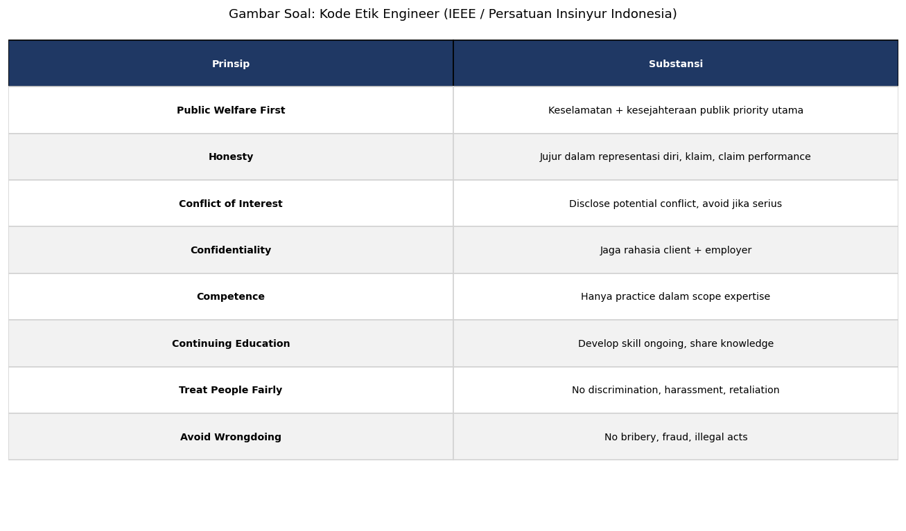
A. Profit perusahaan
B. Hold paramount the safety, health, and welfare of the public
C. Reject bribery
D. Treat all persons fairly

Soal 42 [Visualisasi]
Berdasarkan diagram framework dilema etika, langkah pertama dalam decision-making adalah…
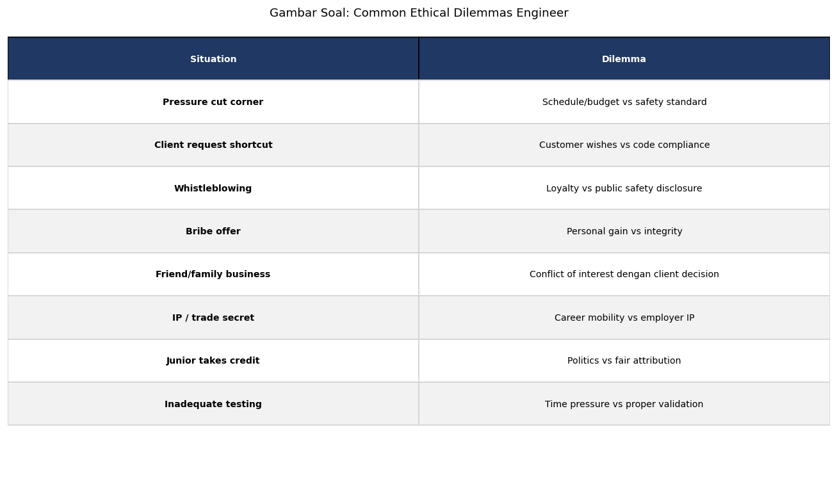
A. Langsung memutuskan tanpa analisis
B. Identifikasi stakeholders, fakta, dan nilai-nilai yang dipertaruhkan, lalu generate options dengan consequence analysis
C. Menanyakan ke media sosial
D. Mengabaikan dilema

Soal 43 [Visualisasi]
Berdasarkan diagram 'Safety First' culture, komponen utamanya adalah…
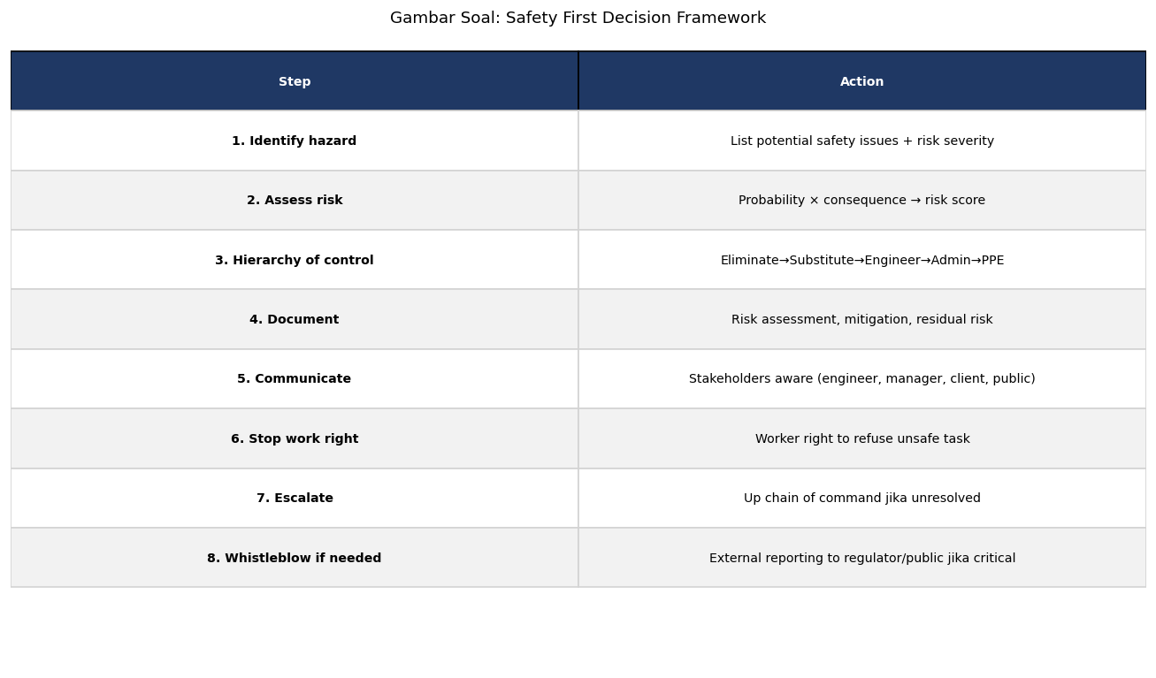
A. Hanya helm dan sepatu safety
B. APD + LOTO + permit-to-work + training berkala + safety reporting tanpa retalisi + leadership commitment
C. Hanya rambu peringatan
D. Tidak ada komponen

Soal 44 [Visualisasi]
Berdasarkan diagram anti-korupsi, sanksi UU Tipikor untuk pelanggar adalah…
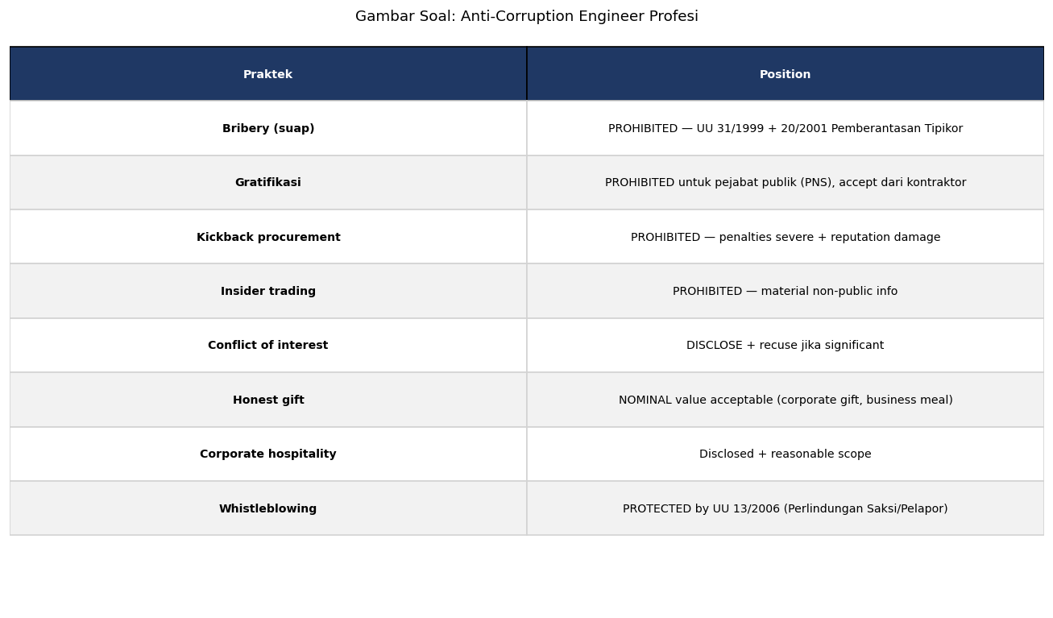
A. Hanya teguran
B. Pidana penjara 4-20 tahun + denda Rp 200 juta - 1 miliar + pencabutan hak politik + pengembalian kerugian negara
C. Tidak ada sanksi
D. Hanya minta maaf

Soal 45 [Visualisasi]
Berdasarkan diagram asosiasi profesi insinyur Indonesia, asosiasi yang menerbitkan sertifikat insinyur profesional (IPP/IPM/IPU) adalah…
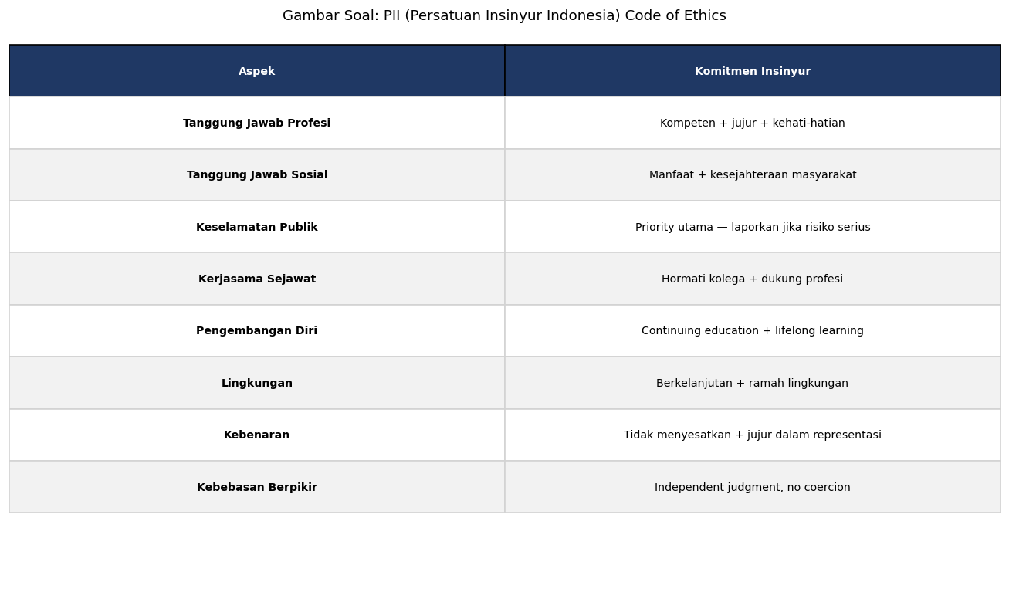
A. AKLI
B. PII (Persatuan Insinyur Indonesia)
C. KADIN
D. APINDO

Soal 46 [Visualisasi]
Berdasarkan diagram whistleblowing channel Indonesia, perlindungan hukum bagi pelapor diatur oleh…
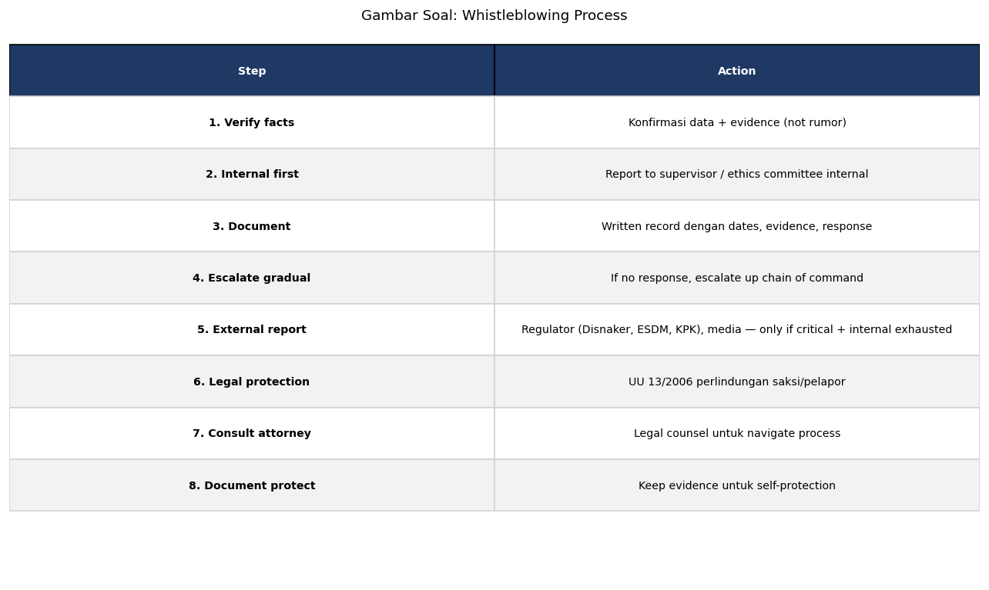
A. Tidak ada UU
B. UU 13/2006 LPSK + Permenpan 11/2020 + UU 28/1999 Penyelenggara Negara
C. Hanya kebijakan internal perusahaan
D. Tidak ada perlindungan

Soal 47 [Visualisasi]
Berdasarkan diagram case studies kegagalan etika terkenal, lessons learned utama adalah…
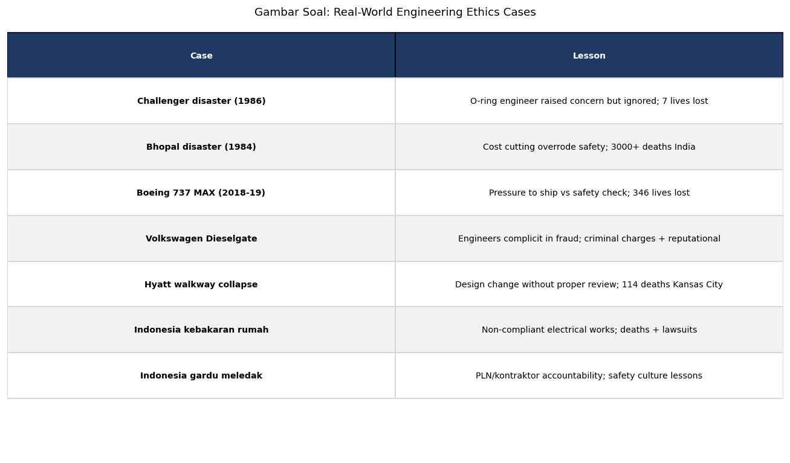
A. Tidak ada lessons learned
B. Kompetensi teknis tinggi tanpa etika dapat menyebabkan kerusakan masif (Stuxnet, Therac-25, Boeing 737 MAX, Volkswagen Dieselgate, Indonesian e-KTP Rp 2,3T, Jiwasraya Rp 16T) — etika adalah safeguard yang non-negotiable
C. Hanya untuk akademik
D. Tidak relevan

Soal 48 [Visualisasi]
Berdasarkan diagram personal ethics journey, tahap pengembangan etika profesional adalah…
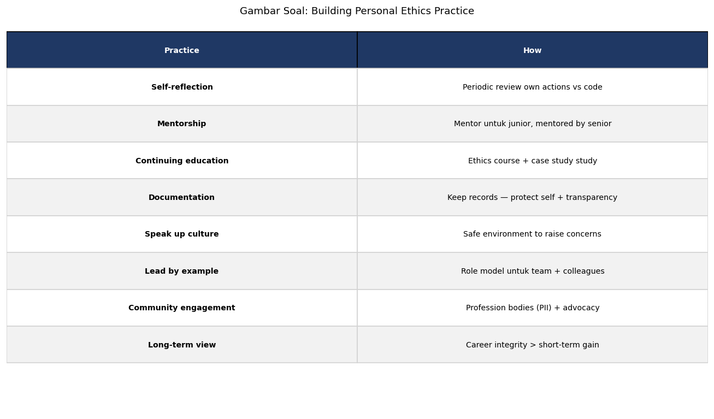
A. Lahir dengan etika sempurna
B. (1) Awareness, (2) Knowledge code of ethics, (3) Skill decision-making, (4) Practice di pekerjaan, (5) Mentorship dari senior, (6) Reflection berkala, (7) Mentoring junior, (8) Lifelong development
C. Tidak perlu development
D. Hanya satu tahap

Soal 49 [Visualisasi]
Apa peran kunci ekosistem ventures Pak Qastil (Envisor, Electra Skill Academy, PLNlytics, OctoAgent) dalam mempromosikan etika profesi insinyur Indonesia?

A. Tidak ada peran
B. (1) Envisor consulting dengan integrity-first practice, (2) Electra Skill Academy dengan modul ethics for engineers, (3) PLNlytics dengan ethical AI framework, (4) OctoAgent dengan ethics coach assistant, (5) Mentorship multi-platform, (6) Industry partnership untuk culture shift, (7) Public advocacy
C. Hanya komersial tanpa misi etika
D. Tidak relevan

Soal 50 [Visualisasi]
Outcome lulusan modul L1.25 'Etika Profesi' Electra Skill Academy mencakup…

A. Hanya tahu definisi etika
B. Internalisasi nilai-nilai etika sebagai core identity, mampu navigate dilema etika dengan framework yang internalized, menjadi role model integrity, dan berkontribusi pada misi nasional pembangunan SDM yang berintegritas
C. Tidak ada manfaat
D. Hanya formalitas

Kunci Jawaban & Penjelasan Detail
Berikut adalah kunci jawaban beserta penjelasan ilmiah mengapa jawaban tersebut benar. Pelajari penjelasan dengan saksama untuk memahami konsep, bukan sekadar menghafal jawaban.

Ringkasan Jawaban
No. Jwb | No. Jwb | No. Jwb | No. Jwb | No. Jwb
1. B | 2. B | 3. B | 4. B | 5. B
6. B | 7. B | 8. B | 9. B | 10. B
11. B | 12. B | 13. B | 14. B | 15. B
16. B | 17. B | 18. B | 19. B | 20. B
21. C | 22. C | 23. C | 24. B | 25. C
26. C | 27. C | 28. C | 29. C | 30. C
31. B | 32. B | 33. B | 34. B | 35. B
36. B | 37. B | 38. B | 39. B | 40. B
41. B | 42. B | 43. B | 44. B | 45. B
46. B | 47. B | 48. B | 49. B | 50. B

Penjelasan Detail
Soal 1 [Teori] → Jawaban: B
Pertanyaan: Apa yang dimaksud dengan etika profesi insinyur listrik?
Etika profesi insinyur listrik adalah kode perilaku dan nilai-nilai moral yang menjadi pedoman dalam menjalankan profesi. Cakupan: tanggung jawab teknis (memastikan pekerjaan sesuai standar PUIL, IEC), tanggung jawab sosial (keselamatan publik, akses listrik yang adil), tanggung jawab lingkungan (efisiensi energi, transisi energi terbarukan), integritas profesi (kejujuran, transparansi, anti-korupsi), dan hubungan kolegial. Pelanggaran etika dapat berakibat sanksi profesi (pencabutan sertifikat) dan hukum (pidana, perdata). Asosiasi profesi seperti PII, IEEE, dan AKLI memiliki kode etik formal yang wajib dipatuhi anggota.

Soal 2 [Teori] → Jawaban: B
Pertanyaan: Prinsip etika 'Safety First' (keselamatan utama) dalam profesi listrik berarti…
'Safety First' adalah prinsip etika fundamental yang berarti mengutamakan keselamatan publik, pekerja, dan lingkungan di atas profit, deadline, atau kepentingan lain. Implementasi konkret: tidak shortcut prosedur K3 walaupun ada tekanan deadline, berani menolak instruksi yang membahayakan, whistleblowing terhadap praktik tidak aman, continuing education tentang safety standards, mentoring junior tentang importansi safety culture. Asosiasi profesi internasional seperti IEEE Code of Ethics dan NSPE menempatkan 'paramount importance to public safety' sebagai prinsip pertama yang non-negotiable.

Soal 3 [Teori] → Jawaban: B
Pertanyaan: Konsep 'integritas' dalam etika profesi insinyur listrik mencakup…
Integritas mencakup empat dimensi: (1) Kejujuran teknis — tidak melebih-lebihkan kompetensi atau pengalaman, mengakui keterbatasan, (2) Kejujuran finansial — tidak menerima komisi tidak sah, transparansi dalam fee, (3) Kejujuran data — tidak memanipulasi hasil pengukuran (megger, earth tester) untuk memenuhi target, melaporkan temuan apa adanya, (4) Konsistensi tindakan dengan nilai-nilai — apa yang dikatakan sama dengan yang dilakukan. Integritas adalah fondasi kepercayaan profesi yang dibangun bertahun-tahun dan bisa hilang dalam satu tindakan. Pak Qastil sebagai senior PT PLN + akademisi + founder berkomitmen pada integritas sebagai core value yang non-negotiable di seluruh portfolio venturesnya.

Soal 4 [Teori] → Jawaban: B
Pertanyaan: Apa yang dimaksud dengan 'conflict of interest' (COI) dalam profesi insinyur listrik?
COI adalah situasi di mana kepentingan pribadi insinyur berpotensi memengaruhi objektivitas profesional. Contoh: insinyur yang juga pemilik saham di vendor merekomendasikan produk tersebut tanpa disclosure, insinyur PT PLN yang menjadi konsultan pribadi untuk proyek terkait operasi PT PLN, inspektor SLO yang mengaudit instalasi kontraktor milik kerabat, anggota panitia tender yang punya kekerabatan dengan peserta tender. Penanganan etis: disclosure (mengumumkan COI ke pihak berkepentingan), recusal (mundur dari pengambilan keputusan terkait COI), avoid (tidak masuk ke situasi COI). Pelanggaran dapat berakibat pencabutan sertifikat. Pak Qastil memastikan separation antara peran PT PLN dengan ventures eksternal.

Soal 5 [Teori] → Jawaban: B
Pertanyaan: Apa konsep 'whistleblowing' dalam etika profesi?
Whistleblowing adalah tindakan etis melaporkan praktik tidak etis ke otoritas internal atau eksternal yang berwenang. Contoh: melaporkan instalasi yang tidak sesuai PUIL yang dapat menyebabkan kebakaran, melaporkan korupsi tender PT PLN, melaporkan manipulasi hasil SLO oleh LIT, melaporkan praktik P2TL yang tidak fair. Mekanisme di Indonesia: internal (saluran whistleblowing perusahaan), eksternal (KPK untuk korupsi, Kemnaker untuk K3, ESDM untuk teknis, BPK untuk audit). Perlindungan pelapor: UU 13/2006 LPSK + Permenpan 11/2020. Whistleblowing membutuhkan keberanian moral karena risiko retalisi, tetapi merupakan komponen krusial dari profesi yang sehat.

Soal 6 [Teori] → Jawaban: B
Pertanyaan: Kode etik IEEE menempatkan prioritas utama pada…
IEEE Code of Ethics menempatkan prioritas utama pada keselamatan, kesehatan, dan kesejahteraan publik. 10 prinsip IEEE Code of Ethics: (1) Hold paramount the safety, health, and welfare of the public, (2) Improve understanding of technology, (3) Be honest and realistic in stating claims, (4) Reject bribery in all forms, (5) Maintain technical competence, (6) Seek and accept honest criticism, (7) Treat all persons fairly, (8) Avoid injuring others, (9) Assist colleagues in professional development, (10) Avoid conflicts of interest. Prinsip 1 paling fundamental karena keputusan teknis insinyur memengaruhi keselamatan jutaan orang. IEEE membership memerlukan signature pada Code of Ethics sebagai komitmen formal.

Soal 7 [Teori] → Jawaban: B
Pertanyaan: Apa konsep 'professional competence' dalam etika profesi?
Professional competence adalah kewajiban etis insinyur untuk: (1) Hanya mengambil pekerjaan sesuai kompetensi — tidak overestimate atau pretend memiliki ekspertise yang tidak dimiliki, (2) Continuing education — terus belajar karena teknologi berkembang pesat (smart grid, AI, renewable, EV), (3) Tidak menerima penugasan yang melebihi kemampuan tanpa supervisi — melibatkan ahli lain atau menolak pekerjaan, (4) Self-awareness — mengetahui batas kompetensi diri, (5) Professional development planning yang terstruktur. Multi-cert pathway adalah salah satu cara formal untuk memvalidasi kompetensi yang diklaim.

Soal 8 [Teori] → Jawaban: B
Pertanyaan: Apa konsep 'duty of care' dalam profesi insinyur?
Duty of Care adalah kewajiban hukum dan moral insinyur untuk melakukan pekerjaan dengan tingkat kehati-hatian dan kompetensi reasonable. Implementasi: mengikuti standar industri (PUIL, IEC, NEC, IEEE), menggunakan peralatan dan bahan yang sesuai spesifikasi, mendokumentasikan pekerjaan untuk traceability, berkonsultasi dengan ahli lain saat menghadapi area di luar ekspertise, memberikan warning tentang risiko teridentifikasi. Pelanggaran dapat berakibat: tuntutan hukum perdata (gugatan ganti rugi), pidana (kelalaian yang menyebabkan kematian/cedera), pencabutan sertifikat profesi, dan reputasi yang rusak.

Soal 9 [Teori] → Jawaban: B
Pertanyaan: Apa peran 'Persatuan Insinyur Indonesia' (PII) dalam etika profesi?
PII (Persatuan Insinyur Indonesia) adalah asosiasi profesi dengan peran krusial: menetapkan Kode Etik Insinyur Indonesia, mengeluarkan sertifikat insinyur profesional dengan jenjang IPP (Pratama), IPM (Madya), IPU (Utama) — equivalent dengan PE di USA atau CEng di UK, menjadi panel banding untuk pelanggaran etika dengan due process dan sanksi yang jelas, mempromosikan nilai-nilai profesi melalui education, mewakili profesi insinyur dalam policy advocacy ke pemerintah, networking dan continuing education. Anggota PII wajib mematuhi kode etik dan dapat diadukan jika melanggar. PII adalah bagian dari ASEAN Federation of Engineering Organizations (AFEO).

Soal 10 [Teori] → Jawaban: B
Pertanyaan: Apa konsep 'public trust' dalam profesi insinyur?
Public trust adalah kepercayaan masyarakat luas terhadap kompetensi, integritas, dan etika profesi insinyur. Konsep ini fundamental karena: pekerjaan insinyur sering tidak terlihat oleh publik (instalasi listrik di balik dinding) sehingga publik mengandalkan trust, konsekuensi kegagalan dapat fatal (kebakaran, sengatan listrik, blackout), profesi insinyur memiliki monopoli pengetahuan teknis yang asimetris dengan publik. Stewardship kolektif berarti setiap insinyur bertanggung jawab tidak hanya untuk reputasi sendiri tetapi juga untuk reputasi profesi keseluruhan. Satu insinyur yang melakukan korupsi atau kelalaian dapat merusak public trust terhadap ribuan insinyur lain.

Soal 11 [Teori] → Jawaban: B
Pertanyaan: Apa konsep 'social responsibility' dalam profesi insinyur listrik?
Social responsibility profesi insinyur listrik mencakup: (1) Keadilan akses — listrik adalah kebutuhan dasar manusia modern, insinyur berkontribusi pada elektrifikasi 100% dengan harga terjangkau, (2) Perlindungan kelompok rentan — desain instalasi yang aman untuk lansia, anak-anak, disabilitas, (3) Kontribusi pada pembangunan berkelanjutan — efisiensi energi, transisi ke renewable, pengurangan emisi karbon, (4) Capacity building — mentoring tenaga kerja lokal, transfer teknologi, (5) Public service — partisipasi dalam policy advocacy, akademik publication, (6) Pro bono service — membantu komunitas miskin atau bencana. Pak Qastil melalui PT PLN UP3 Indramayu, Envisor consulting, Electra Skill Academy, dan I-SEDT adalah contoh insinyur yang mengintegrasikan social responsibility.

Soal 12 [Teori] → Jawaban: B
Pertanyaan: Apa konsep 'environmental responsibility' dalam profesi insinyur listrik modern?
Environmental responsibility insinyur listrik modern mencakup: meminimalkan dampak lingkungan dari proyek (emisi karbon dari pembangkit fossil, pencemaran air dari cooling system, deforestasi untuk transmisi), mendorong efisiensi energi (desain MEP yang efisien, smart grid optimization), promote renewable (solar PV, wind, hydro, geothermal), berkontribusi pada Net Zero Emission Indonesia 2060, lifecycle assessment, compliance dengan standar lingkungan (AMDAL, UKL-UPL, ISO 14001). Insinyur listrik adalah kunci transisi energi global karena pemanasan global mayoritas disebabkan oleh sektor energi (kontribusi 73% emisi GHG global). Pak Qastil melalui Envisor consulting, I-SEDT, Australia Awards aplikan KINETIK adalah contoh insinyur yang fully embrace environmental responsibility.

Soal 13 [Teori] → Jawaban: B
Pertanyaan: Apa konsep 'mentorship' dalam etika profesi insinyur?
Mentorship adalah tanggung jawab etis insinyur senior untuk membimbing junior. Komponen: pengembangan kompetensi (sharing knowledge, supervisi pekerjaan, feedback konstruktif), navigasi karir (guidance tentang sertifikasi, networking, peluang karir), internalisasi etika profesi (modeling perilaku etis, diskusi dilema etika), capacity building untuk masa depan profesi, reverse mentorship (senior juga belajar dari junior tentang teknologi baru). Bentuk mentorship: formal (program perusahaan, asosiasi profesi, akademik supervisor-mentee), informal (coffee chat, ad-hoc consultation). Pak Qastil sebagai PT PLN ETM + akademisi + founder Electra Skill Academy adalah role model mentorship multi-platform.

Soal 14 [Teori] → Jawaban: B
Pertanyaan: Apa konsep 'fair competition' dalam etika profesi konsultan/kontraktor listrik?
Fair competition adalah berkompetisi berdasarkan kualitas teknis, harga yang fair, dan reputasi. Praktik etis: differentiation berdasarkan unique value proposition, pricing yang fair, reputasi yang dibangun melalui track record. Praktik tidak etis: suap atau komisi tidak sah ke decision maker, fitnah kompetitor, price-fixing kartel, bid rigging, pencurian rahasia dagang. Indonesia memiliki UU 5/1999 tentang Larangan Praktik Monopoli yang dilaksanakan oleh KPPU. Pelanggaran berakibat denda miliaran dan pencabutan izin usaha. Pak Qastil + Envisor consulting bersaing berdasarkan unique value proposition: kombinasi PT PLN insider knowledge + akademik + AI/ML innovation + Electra Skill Academy capacity building.

Soal 15 [Teori] → Jawaban: B
Pertanyaan: Apa peran 'professional confidentiality' dalam etika profesi insinyur konsultan?
Professional confidentiality adalah kewajiban etis dan hukum insinyur konsultan untuk menjaga kerahasiaan informasi klien. Cakupan: data teknis (single line diagram, hasil pengujian, audit findings), data finansial (biaya, anggaran, struktur tarif), data strategis (rencana ekspansi, akuisisi), data personal, trade secret. Implementasi: NDA sebagai dasar formal sebelum engagement, information classification, need-to-know basis access, secure handling, retention policy. Exception: kewajiban hukum (subpoena pengadilan) atau persetujuan klien. Pelanggaran dapat berakibat tuntutan hukum perdata (ganti rugi), pidana (UU PDP UU 27/2022), pencabutan sertifikat profesi. Pak Qastil + Envisor consulting menerapkan strict confidentiality protocol untuk semua engagement.

Soal 16 [Teori] → Jawaban: B
Pertanyaan: Apa peran continuing professional development (CPD) sebagai kewajiban etis?
CPD adalah kewajiban etis insinyur untuk terus belajar. Mengapa CPD adalah kewajiban etis: teknologi berkembang pesat (PLC modern, smart grid, IIoT, AI/ML, EV, BESS), standar dan regulasi update (PUIL versi baru, IEC update), best practices evolution, customer expectation, profession reputation. Implementasi: annual learning plan dengan target jam belajar formal (40-60 jam/tahun), diversity of learning (pelatihan, conference, journal, podcast, project, mentorship), documentation, application, sharing. Pak Qastil dengan PhD + multiple sertifikasi + RACE for 2030 + Australia Awards + ASPP Seoul + Esri Fellowship + IEEE membership + publikasi aktif memiliki CPD yang exceptional dan menjadi role model untuk profesional Indonesia.

Soal 17 [Teori] → Jawaban: B
Pertanyaan: Apa konsep 'accountability' dalam etika profesi insinyur listrik?
Accountability adalah kemampuan dan kemauan untuk mempertanggungjawabkan keputusan dan tindakan profesional. Komponen: ownership (mengakui keputusan dan tindakan sebagai milik diri), transparency, documentation, mengakui kesalahan, memperbaiki, learning. Accountability matters karena: pekerjaan insinyur memengaruhi keselamatan publik, klien membayar untuk profesionalisme, regulator mengandalkan accountability untuk enforcement, masyarakat membutuhkan trust building. Pelanggaran: blame shifting saat terjadi masalah, hiding errors atau cover-up, denial responsibility, retaliasi terhadap whistleblower. Pak Qastil sebagai senior PT PLN + multiple ventures menerapkan accountability culture dengan dokumentasi yang transparan dan culture mengakui kesalahan untuk continuous improvement.

Soal 18 [Teori] → Jawaban: B
Pertanyaan: Apa konsep 'cultural competence' dalam etika profesi insinyur internasional?
Cultural competence adalah kemampuan insinyur untuk bekerja efektif di lingkungan multi-kultural. Komponen: self-awareness (mengenali budaya sendiri dan biases), knowledge (pengetahuan tentang budaya lain), skill (kemampuan adaptasi komunikasi, negosiasi, leadership lintas budaya), respect (menghormati perbedaan), inclusivity. Cultural competence krusial karena tim internasional di multinasional, klien lintas negara di ASEAN, workforce Indonesia yang diverse (350+ etnik, 6 agama besar) membutuhkan inclusive leadership, reputasi profesi Indonesia di mata global. Pak Qastil dengan PhD Monash + ASPP Seoul + Australia Awards + JICA KCCP + IEEE international conferences memiliki cultural competence multi-regional yang menjadi unique competitive advantage.

Soal 19 [Teori] → Jawaban: B
Pertanyaan: Apa konsep 'engineering for humanity' yang menjadi tren profesi modern?
Engineering for Humanity adalah pendekatan profesi yang menempatkan kemanusiaan sebagai pusat. Filosofi: teknik adalah alat, kemanusiaan adalah tujuan, solusi masalah sosial besar (kemiskinan, akses energi, perubahan iklim, kesetaraan), inclusive design, sustainable development, community empowerment. Manifestasi: solar PV mikro grid di kepulauan terpencil, smart prosthetics, earthquake-resistant housing affordable, clean cooking solution, telemedicine untuk akses kesehatan rural. Asosiasi: Engineers Without Borders, IEEE Humanitarian Technology Society. Pak Qastil melalui ekosistem ventures berkontribusi pada engineering for humanity: Electra Skill Academy (akses pendidikan vokasi affordable), QurAnVocab (Islamic education gratis), I-SEDT (transisi energi adil), MAGNETO (fairness ke pelanggan listrik jujur).

Soal 20 [Teori] → Jawaban: B
Pertanyaan: Apa pesan utama dari modul L1.25 'Etika Profesi' dalam Electra Skill Academy?
Pesan utama modul L1.25 'Etika Profesi': (1) Etika profesi adalah fondasi yang membedakan insinyur sejati dari sekedar teknisi, (2) Kompetensi tanpa etika berbahaya — insinyur dengan ekspertise tinggi yang melanggar etika dapat menyebabkan kerusakan jauh lebih besar (Stuxnet, Volkswagen Dieselgate, Boeing 737 MAX, Therac-25), (3) Integritas adalah modal jangka panjang yang sustainable, (4) Etika profesi adalah perjalanan, bukan tujuan, (5) Insinyur Indonesia memiliki tanggung jawab khusus untuk pembangunan negara. Lulusan diharapkan menjadi multi-cert engineer yang tidak hanya kompeten secara teknis tetapi juga rooted in strong ethics. Misi Pak Qastil: menciptakan generasi insinyur Indonesia yang menjadi pillar transformasi industri 4.0 dan transisi energi dengan integritas tinggi.

Soal 21 [Hitungan] → Jawaban: C
Pertanyaan: Sanksi pidana untuk pelanggaran UU Tipikor (suap dalam proyek) bagi insinyur perorangan adalah…
Sanksi pelanggaran UU 31/1999 tentang Tipikor (suap dalam proyek): pidana penjara 4-20 tahun + denda Rp 200 juta - 1 miliar, ditambah pencabutan hak politik dan pencabutan jabatan. Untuk korupsi yang merugikan keuangan negara, ditambah hukuman pengembalian kerugian negara. Kasus terkenal: e-KTP merugikan negara Rp 2,3 triliun, Jiwasraya Rp 16 triliun, ASABRI Rp 22,8 triliun. Selain pidana, konsekuensi: pencabutan sertifikat profesi (SKTTK, IPP/IPM/IPU dari PII), blacklist tender pemerintah, reputasi yang sulit dipulihkan. Pak Qastil + ekosistem ventures menerapkan zero-tolerance policy terhadap korupsi sebagai cara protect integritas dan finansial sustainability.

Soal 22 [Hitungan] → Jawaban: C
Pertanyaan: Estimasi kerugian finansial perusahaan jika terjadi kasus korupsi besar yang viral di media?
Estimasi kerugian finansial perusahaan dari kasus korupsi besar yang viral: Rp 10 miliar - 1 triliun lebih dengan komponen: denda KPK atau pengadilan Rp 1-50 miliar, lost contracts (klien existing membatalkan, blacklist tender pemerintah) Rp 50-500 miliar, brand damage Rp 5-50 miliar, share price drop 10-50% untuk perusahaan terbuka, legal fees Rp 5-50 miliar untuk multi-tahun kasus, karyawan turnover, settlement civil suit. Contoh: Volkswagen Dieselgate total kerugian USD 30+ miliar dalam 5 tahun. Maka, integritas adalah investasi finansial yang substantif. Pak Qastil melalui PT PLN + Envisor + Electra Skill Academy mempraktikkan zero-tolerance terhadap korupsi sebagai cara protect ekosistem dari risiko finansial dan reputasi.

Soal 23 [Hitungan] → Jawaban: C
Pertanyaan: Estimasi rate per hari konsultan insinyur listrik certified IEEE Senior + multi-cert internasional di Indonesia adalah…
Estimasi rate konsultan: Rp 2-15 juta/hari. Junior consultant Rp 1,5-3 juta/hari, mid-level Rp 3-7 juta/hari, senior (IEEE Senior + multi-cert) Rp 7-12 juta/hari, expert/SME (IEEE Fellow / PhD) Rp 10-15 juta/hari. Pak Qastil's profile dengan PhD + senior PT PLN + multiple ventures + Australia Awards + ASPP Seoul + Esri Fellowship + IEEE memenuhi syarat untuk rate Senior-Expert level. Gross income tahunan freelancer aktif (200 hari billable): Rp 400 juta - 3 miliar. Nilai etis: integritas dan reputasi adalah pondasi yang membenarkan rate premium ini — klien membayar untuk pengalaman, ekspertise, dan trust. Pak Qastil + Envisor consulting dapat menargetkan client industri B-2/B-3/I-3/I-4 di Pantura.

Soal 24 [Hitungan] → Jawaban: B
Pertanyaan: Estimasi cost of unethical behavior untuk insinyur freelance yang ketahuan melanggar konfidensialitas klien?
Estimasi cost: kasus kecil Rp 10-100 juta meliputi kompensasi pembatalan kontrak, lost engagement future, biaya legal. Kasus besar Rp 500 juta - 5 miliar meliputi gugatan ganti rugi (sesuai UU PDP 27/2022 dan klausul NDA) Rp 100 juta - 2 miliar, denda regulator Rp 50-500 juta, blacklist multi klien future yang berdampak career-ending, biaya legal multi-tahun, brand damage personal yang tidak bisa di-recover, kemungkinan pidana jika unauthorized access ke data sistem (UU 11/2008 ITE). Pencegahan murah: NDA yang ketat, information classification, security training, awareness UU PDP. Pak Qastil + Envisor consulting menerapkan strict confidentiality protocol sebagai investment proteksi reputasi dan finansial.

Soal 25 [Hitungan] → Jawaban: C
Pertanyaan: Berapa lama waktu untuk membangun reputasi profesional excellent dalam industri ketenagalistrikan Indonesia?
Membangun reputasi profesional excellent membutuhkan 5-15 tahun konsisten dengan formula: konsisten kontribusi (track record proyek sukses), integritas (zero-tolerance terhadap korupsi, COI, manipulasi data), delivering excellence (quality of work yang dapat diandalkan), visibility (publikasi paper, speaking di conference, mentorship publik), networking, specialty (niche expertise yang membuat unique positioning). Pak Qastil case study: 10+ tahun PT PLN + PhD + multiple ventures + multiple awards membutuhkan focus dan disciplined execution. Reputation building bukan sprint tapi marathon. Tetapi reputation yang dibangun dapat hancur dalam 1 hari oleh satu tindakan tidak etis viral. Lifetime value reputation excellent: Rp 5-50 miliar dalam karir 30+ tahun.

Soal 26 [Hitungan] → Jawaban: C
Pertanyaan: Estimasi jumlah jam belajar (CPD) ideal per tahun untuk insinyur listrik untuk maintain kompetensi?
Jam belajar ideal CPD: 40-80 jam per tahun dengan kombinasi: pelatihan formal 16-32 jam/tahun, conference dan seminar 8-16 jam/tahun, webinar dan online courses 8-16 jam/tahun, reading journal 8-12 jam/tahun, mentorship 4-8 jam/tahun, industry visit 4-8 jam/tahun, self-study 8-16 jam/tahun. Asosiasi profesi seperti IEEE Senior dan PMP require 60+ PDU per renewal cycle 3 tahun = 20+ PDU per tahun. Investasi waktu CPD: 1-2% dari total jam kerja tahunan. ROI: kompetensi yang terjaga, akses peluang karir, kemampuan adaptasi terhadap teknologi baru, compliance dengan kewajiban etis profesi. Pak Qastil dengan PhD + multiple ventures + ASPP Seoul + Australia Awards + RACE for 2030 + ETASR paper memiliki CPD yang jauh di atas threshold.

Soal 27 [Hitungan] → Jawaban: C
Pertanyaan: Estimasi return atas investasi waktu untuk membangun kapasitas etika profesi vs risk avoidance?
ROI investasi waktu untuk kapasitas etika vs risk avoidance: 1:100 atau lebih. Investasi waktu 20-40 jam/tahun = Rp 2-5 juta opportunity cost. Risk avoidance: pencegahan satu kasus pelanggaran etika besar yang viral dapat menghemat Rp 500 juta - 5 miliar. ROI 100x - 1.000x. Belum termasuk benefit positif: reputasi excellent yang menarik klien premium, akses peluang yang tertutup untuk yang lain, peace of mind. Kapasitas etika dibangun dari: knowledge (memahami code of ethics IEEE/PII/AKLI, regulasi), awareness (mengenali dilema etika dalam situasi sehari-hari), skills (decision-making framework, push back unethical pressure), culture (internalisasi nilai-nilai). Pak Qastil dengan multiple ethics training (PhD academic ethics, IEEE, Australia Awards, ASPP, JICA, RACE for 2030) memiliki kapasitas etika multi-platform.

Soal 28 [Hitungan] → Jawaban: C
Pertanyaan: Berapa estimasi gaji premium yang didapat insinyur dengan reputation untuk integrity tinggi vs rata-rata industri?
Insinyur dengan reputation integrity tinggi mendapat premium 30-100% atau lebih. Mengapa: trust premium (klien willing to pay more untuk kepastian), risk reduction premium (perusahaan willing to pay untuk insinyur yang tidak akan menyebabkan crisis), access to premium clients (multinational, financial institutions, government), strategic role premium (compliance officer, ethics officer, risk manager require integrity tinggi dengan kompensasi 30-50% di atas peer teknis), brand association. Contoh: senior consultant generic Rp 25 juta/bulan vs senior consultant dengan integrity reputation Rp 40-50 juta/bulan, compliance officer junior Rp 15 juta vs senior Rp 35-50 juta, independent ethics consultant rate Rp 5-15 juta/hari. Pak Qastil dengan PT PLN ETM + multiple ventures + multi-cert + integrity track record memiliki natural premium positioning.

Soal 29 [Hitungan] → Jawaban: C
Pertanyaan: Estimasi waktu untuk recover reputasi profesional setelah pelanggaran etika viral di media?
Recovery reputasi setelah pelanggaran etika viral: 5-10 tahun atau lebih, beberapa kasus tidak pernah recover sepenuhnya. Faktor: severity pelanggaran (minor recoverable 2-5 tahun vs major 10+ tahun atau permanent), acknowledgment dan accountability (yang fully accept and apologize recover lebih cepat), remediation (concrete actions perbaikan), time and consistency, reframing, internet permanence (viral incident yang searchable selamanya menyulitkan recovery). Contoh: akademisi yang plagiarism tetap di-blacklist selamanya, eksekutif yang korupsi sulit kembali ke level senior, insinyur yang manipulasi data SLO yang menyebabkan kebakaran fatal: pencabutan sertifikat permanen + pidana + civil suit + career-ending. Pencegahan: investasi proaktif di kapasitas etika lebih murah dan effective dibanding recovery. Pak Qastil + ekosistem ventures dibangun dengan integrity sebagai core.

Soal 30 [Hitungan] → Jawaban: C
Pertanyaan: Berapa persentase profesional yang melaporkan pernah mengalami dilema etika di tempat kerja menurut survei global?
Survei global asosiasi profesi (IEEE, PMI, ECI Ethics & Compliance Initiative) melaporkan 70-90% profesional pernah mengalami dilema etika. Jenis dilema umum: tekanan deadline yang mendorong shortcut prosedur K3 (40-50%), conflict of interest yang tidak terungkap (25-35%), pressure dari atasan untuk manipulasi data atau cover-up (20-30%), competitor menggunakan praktik tidak etis (15-25%), klien meminta sesuatu yang tidak compliant (20-30%), whistleblowing dilemma (10-20%), resource allocation yang tidak fair (15-25%). Dilema etika adalah norma bukan eksepsi dalam karir profesional, sehingga: persiapan etika adalah preventive medicine, decision-making framework yang internalized membantu navigation cepat, support system penting untuk diskusi complex dilemmas, continuous learning karena teknologi baru menciptakan dilema baru.

Soal 31 [Studi Kasus] → Jawaban: B
Pertanyaan: Pak Andi mendapat tawaran komisi 10% (Rp 100 juta) dari supplier kabel untuk merekomendasikan produk supplier ke klien tanpa disclosure. Tindakan etis Pak Andi adalah…
Tindakan etis Pak Andi: menolak tawaran komisi tidak sah karena ini adalah suap yang melanggar UU Tipikor (UU 31/1999 yang dapat berakibat pidana 4-20 tahun + denda Rp 200 juta - 1 miliar), tetap merekomendasikan produk berdasarkan technical merit dan price-performance untuk benefit klien, disclose ke atasan/klien jika ada hubungan dengan supplier, whistleblowing — laporkan tawaran ini ke atasan dan asosiasi profesi (AKLI, PII), document tawaran untuk audit trail. Konsekuensi terima tanpa disclosure: klien overpaying, Pak Andi melanggar fiduciary duty, risiko pidana Tipikor jika klien adalah pemerintah/BUMN, reputasi yang hancur. Konsekuensi tindakan etis: reputasi sebagai trustworthy consultant yang attract premium klien, personal integrity intact, contribution to anti-corruption culture industri. Pak Qastil + Envisor consulting menerapkan strict no-commission policy.

Soal 32 [Studi Kasus] → Jawaban: B
Pertanyaan: Pak Budi melihat instalasi listrik tidak sesuai PUIL yang dapat menyebabkan kebakaran. Atasan menyuruh diam karena perbaikan akan delay produksi. Tindakan etis Pak Budi adalah…
Tindakan etis Pak Budi: komunikasi profesional ke atasan secara tertulis dengan dokumentasi temuan teknis (foto, hasil pengukuran, referensi PUIL), assessment risiko, opsi mitigasi cepat, timeline perbaikan permanen. Jika atasan tetap menolak: eskalasi internal ke pemilik/CEO, HSE department, internal audit. Jika eskalasi internal gagal: eskalasi eksternal ke regulator (Kemnaker untuk K3, ESDM untuk teknis listrik, KPK untuk korupsi). Whistleblowing dengan dokumentasi tertulis untuk audit trail. Perlindungan hukum: UU 13/2006 LPSK + Permenpan 11/2020. Konsekuensi diam: jika kebakaran terjadi dan menyebabkan kematian, Pak Budi sebagai supervisor yang aware tetapi tidak action dapat dijerat pidana kelalaian (KUHP Pasal 359-360). Konsekuensi tindakan etis: short-term tegang dengan atasan, long-term keselamatan publik terjaga, reputasi sebagai berani dan ethical.

Soal 33 [Studi Kasus] → Jawaban: B
Pertanyaan: Konsep modul OctoAgent + PLNlytics 'Ethics Coach AI' untuk profesional listrik Indonesia dapat membantu hal apa?
Modul 'Ethics Coach AI' OctoAgent + PLNlytics adalah platform inovatif: (1) Decision-making framework AI untuk dilema etika dengan ethical decision tree, (2) Code of ethics referencing — instant lookup ke IEEE Code of Ethics, PII Kode Etik, regulasi (UU Tipikor, UU PDP), (3) Anonymous discussion forum dengan peer/mentor, (4) Compliance check otomatis untuk tindakan terkait UU/regulasi, (5) Whistleblowing channel dengan secure encryption — anonymous reporting ke designated authority, (6) Continuing ethics education content dari case studies, webinar, podcast, (7) Personal ethical scorecard tracking dengan gamification. Pricing freemium: gratis untuk basic, Rp 100rb-300rb/bulan untuk premium. Pasar Indonesia: 1,5-2 juta tenaga kerja sektor listrik. Pak Qastil sebagai PT PLN ETM + multiple ventures + Australia Awards aplikan adalah role model integrity yang dapat menjadi face dari produk ini.

Soal 34 [Studi Kasus] → Jawaban: B
Pertanyaan: Konsep kurikulum Electra Skill Academy 'Ethics for Engineers' untuk insinyur listrik Indonesia sebaiknya mencakup…
Kurikulum 'Ethics for Engineers' Electra Skill Academy 8 minggu intensif: Modul 1 Foundation philosophy etika (utilitarian, deontological, virtue ethics, ethics in Islamic perspective). Modul 2 Code of ethics IEEE + PII + asosiasi profesi + corporate codes. Modul 3 Regulasi compliance Indonesia (UU 30/2009, UU PDP, UU Tipikor, UU Anti-Monopoli, UU LPSK). Modul 4 Case studies (Stuxnet, Therac-25, Boeing 737 MAX, Volkswagen Dieselgate, Indonesian cases e-KTP, Jiwasraya). Modul 5 Decision-making framework (7-step ethical decision making, stakeholder analysis). Modul 6 Communication skills untuk push back (assertive communication, escalation pathways). Modul 7 Whistleblowing & legal protection. Modul 8 Hands-on dilemma simulation + sertifikasi. Harga Rp 6-12 juta. Mentorship dari Pak Qastil + senior PT PLN + akademisi etika.

Soal 35 [Studi Kasus] → Jawaban: B
Pertanyaan: PT PLN UID Jawa Barat ingin membangun strong ethics culture untuk 12.000+ karyawan teknis. Strategi yang efektif adalah…
Strategi membangun strong ethics culture PT PLN UID Jawa Barat: (1) Code of ethics formal yang diadopsi dan disebarkan ke seluruh organisasi, (2) Onboarding ethics training mandatory untuk karyawan baru, (3) Annual refresher dengan case study real dari sektor listrik, (4) Anonymous whistleblowing hotline dengan secure encryption dan due process yang transparan, (5) Ethics champion network — karyawan terpilih sebagai role model dan resource person di setiap unit, (6) Reward & recognition untuk ethical behavior — ada incentive untuk integritas, (7) Leadership modeling — pimpinan menjadi role model dengan accountability publik, (8) Integration dengan KPI dan promotion — ethical performance menjadi bagian formal dari penilaian karir. Pak Qastil sebagai PT PLN UP3 Indramayu ETM + ekosistem Electra Skill Academy + Envisor consulting bisa menjadi internal champion + external service provider untuk implementasi strategy ini di tingkat UID Jawa Barat.

Soal 36 [Studi Kasus] → Jawaban: B
Pertanyaan: Dilema etika AI/ML dalam project MAGNETO PT PLN (deteksi pencurian listrik dengan AI) yang harus diantisipasi adalah…
Dilema etika AI/ML dalam MAGNETO yang harus diantisipasi: (1) False positive yang menuduh pelanggan jujur — meskipun MAGNETO 72% hit rate jauh lebih baik dari baseline 15,3%, sisa 28% adalah false positive yang dapat menimbulkan trauma dan reputasi rusak, (2) Bias data terhadap kelompok demografis tertentu (ekonomi rendah, daerah tertentu) yang mungkin overrepresented karena historis P2TL bias, (3) Privacy data pelanggan — penggunaan konsumsi listrik yang granular harus comply dengan UU PDP 27/2022, (4) Transparency algoritma — pelanggan berhak tahu mengapa di-flag, (5) Due process untuk yang flagged — inspeksi lapangan dengan saksi, hak banding pelanggan, dokumentasi yang lengkap, (6) Akuntabilitas keputusan — siapa yang bertanggung jawab jika AI keliru: data scientist, P2TL officer, atau institusi PT PLN, (7) Human-in-the-loop oversight — AI sebagai alat bantu, bukan pengganti pengambilan keputusan manusia. Pak Qastil sebagai PI MAGNETO menerapkan ethics by design dengan validasi manusia, due process transparan, dan continuous monitoring untuk fairness.

Soal 37 [Studi Kasus] → Jawaban: B
Pertanyaan: Dalam proyek I-SEDT Pak Qastil untuk ASPP Seoul, dimensi etika yang harus dibahas mencakup…
Dimensi etika I-SEDT untuk presentasi Pak Qastil di ASPP Seoul: (1) Just Energy Transition fairness — transisi energi yang adil bagi pekerja sektor batubara (200.000+ Indonesia), komunitas terdampak, dan masyarakat berpenghasilan rendah yang tarif listriknya naik karena renewable lebih mahal, (2) Environmental ethics dan climate justice — Indonesia bertanggung jawab pada pengurangan emisi global tetapi juga menerima dampak perubahan iklim yang disebabkan negara industri, (3) Data privacy IoT/smart building — kepatuhan UU PDP 27/2022 dan analog regulation ASEAN partners, (4) AI ethics for energy optimization — bias, transparency, accountability untuk algoritma yang mengontrol distribusi energi, (5) Cybersecurity ethics IEC 62443 — protection infrastruktur kritis dari serangan dan responsible disclosure, (6) Cultural sensitivity ASEAN dengan konteks lokal yang berbeda, (7) Stakeholder inclusivity — komunitas, NGO, akademisi, regulator semua dilibatkan dalam desain dan implementasi, (8) Transparency dan accountability dalam project funding (JETP USD 20 miliar), procurement, dan reporting. Pak Qastil dengan multi-cultural exposure adalah duta yang ideal untuk advokasi dimensi etika ini di forum internasional.

Soal 38 [Studi Kasus] → Jawaban: B
Pertanyaan: Tantangan etika unik bagi insinyur listrik Indonesia di era industri 4.0 + transisi energi adalah…
Tantangan etika unik bagi insinyur listrik Indonesia di era industri 4.0 + transisi energi: (1) AI bias dan accountability — dengan adopsi AI/ML di operasi PT PLN, insinyur harus memastikan algorithm tidak diskriminatif dan ada akuntabilitas keputusan, (2) Data privacy dan cybersecurity — IoT meter, smart grid, EV charging menghasilkan data masif yang harus dilindungi sesuai UU PDP, (3) Job displacement automation — banyak pekerjaan rutin tergantikan AI/RPA, insinyur senior bertanggung jawab pada reskilling junior, (4) Just energy transition fairness — pekerja sektor batubara, komunitas terdampak, masyarakat miskin, (5) Cross-border data flow — proyek ASEAN dan multinational membutuhkan pemahaman regulasi data multi-yurisdiksi, (6) Sustainability vs short-term profit — dilema antara renewable yang lebih mahal vs fossil yang murah, (7) Inclusion bagi kelompok rentan dalam desain teknologi, (8) Misinformation tentang teknologi (5G health hoax, smart meter privacy fear) yang harus dijawab dengan komunikasi science-based. Pak Qastil + Electra Skill Academy + ekosistem ventures berkontribusi pada pemecahan tantangan multi-dimensi ini.

Soal 39 [Studi Kasus] → Jawaban: B
Pertanyaan: Strategi membangun budaya etika yang sustainable di startup Indonesia (seperti Envisor, Electra Skill Academy, OctoAgent) sejak hari pertama adalah…
Strategi membangun budaya etika sustainable di startup Indonesia sejak hari pertama: (1) Code of ethics formal sejak founding — dokumen tertulis yang menjadi referensi, bukan diserahkan ke instinct, (2) Founders sebagai role model — culture turun dari atas, founders harus walk the talk dengan integrity decision making yang konsisten, (3) Ethical hiring dengan culture fit — recruit orang yang share core values, bukan hanya skill teknis, (4) Transparent decision-making — keputusan strategis dikomunikasikan dengan rationale ke seluruh tim, (5) Stakeholder-balanced governance — pertimbangkan customers, employees, investors, society, environment dalam setiap keputusan major, (6) Open feedback channel — mekanisme aman untuk karyawan menyampaikan concerns tentang ethical issues, (7) Annual ethics review — periodic assessment terhadap practice dan culture, (8) Integration dengan business model — etika bukan add-on tetapi core competitive advantage yang membuat business profitable + ethical sustainable. Pak Qastil + ekosistem Envisor + Electra Skill Academy + OctoAgent + PLNlytics dibangun dengan integrity sebagai core, bukan formality, sehingga lebih resilient dan attract talent + investor + clients yang shared values.

Soal 40 [Studi Kasus] → Jawaban: B
Pertanyaan: Penutup ringkasan modul L1.25 'Etika Profesi' Electra Skill Academy oleh Pak Qastil. Goal utama lulusan adalah…
Goal utama lulusan modul L1.25 'Etika Profesi': (1) Internalisasi nilai-nilai etika sebagai core identity — etika bukan beban tetapi compass yang internal, (2) Mampu navigate dilema etika dengan framework yang internalized — decision-making cepat dan konsisten saat menghadapi gray area, (3) Menjadi role model integrity dalam organisasi — junior melihat dan belajar, mendorong culture positif, (4) Berkontribusi pada misi nasional pembangunan SDM yang berintegritas — Indonesia membutuhkan generasi profesional yang dapat dipercaya untuk transformasi industri 4.0 dan transisi energi, (5) Membangun karir yang sustainable dengan reputation yang excellent, (6) Mengantisipasi dilema etika baru yang muncul dengan teknologi (AI ethics, data privacy, automation impact, JET fairness), (7) Mentor generasi berikutnya untuk continuing legacy ethical engineering. Misi Pak Qastil dengan ekosistem Electra Skill Academy + Envisor + PLNlytics + OctoAgent: menciptakan generasi insinyur Indonesia yang menjadi pillar transformasi industri 4.0 dan transisi energi dengan integritas dan profesionalisme yang tinggi, kompetitif di tingkat regional ASEAN dan global.

Soal 41 [Visualisasi] → Jawaban: B
Pertanyaan: Berdasarkan diagram kode etik IEEE 10 prinsip, prinsip pertama yang menjadi prioritas tertinggi adalah…
Diagram kode etik IEEE menempatkan 'Hold paramount the safety, health, and welfare of the public' sebagai prinsip pertama yang prioritas tertinggi, di atas semua kepentingan lain (profit, deadline, kepuasan klien individu). 10 prinsip lengkap: (1) Public safety paramount, (2) Improve technology understanding, (3) Honest claims, (4) Reject bribery, (5) Maintain technical competence, (6) Accept honest criticism, (7) Treat all persons fairly, (8) Avoid injuring others, (9) Assist colleagues development, (10) Avoid conflicts of interest. Prinsip 1 paling fundamental karena keputusan teknis insinyur memengaruhi keselamatan jutaan orang. IEEE membership memerlukan signature pada Code of Ethics sebagai komitmen formal. Pelanggaran serius dapat menyebabkan pencabutan keanggotaan dan reputasi profesi yang sulit dipulihkan.

Soal 42 [Visualisasi] → Jawaban: B
Pertanyaan: Berdasarkan diagram framework dilema etika, langkah pertama dalam decision-making adalah…
Framework dilema etika 7-step decision-making: (1) Identifikasi situation — fakta apa yang diketahui dan tidak diketahui, urgency, stakes, (2) Identifikasi stakeholders — siapa yang terkena dampak (klien, atasan, kolega, masyarakat, lingkungan, profesi), (3) Identifikasi nilai-nilai yang dipertaruhkan — keselamatan, kejujuran, loyalitas, fairness, kepatuhan, (4) Generate options — minimum 3 alternatif tindakan, (5) Consequence analysis — short-term dan long-term untuk masing-masing stakeholder, (6) Apply ethical tests — universalizability (apakah saya OK kalau semua orang melakukan ini), publicity (apakah saya OK kalau ini diberitakan media), virtue (apakah ini sesuai dengan karakter yang saya ingin miliki), (7) Make decision dan commit dengan rationale yang dapat dipertanggungjawabkan. Framework ini dapat diaplikasikan di banyak situasi: tawaran komisi tidak sah, pressure manipulasi data, COI yang tidak jelas, whistleblowing dilemma.

Soal 43 [Visualisasi] → Jawaban: B
Pertanyaan: Berdasarkan diagram 'Safety First' culture, komponen utamanya adalah…
Diagram 'Safety First' culture menunjukkan komponen utamanya: (1) APD (Alat Pelindung Diri) lengkap sesuai task — helm berisolasi, sarung tangan listrik rated voltage, kacamata pengaman, sepatu safety berisolasi, pakaian flame-resistant untuk tegangan tinggi, (2) LOTO (Lockout-Tagout) — prosedur isolasi sumber daya: matikan, kunci dengan padlock pribadi, pasang tag, uji kontinuitas, mulai bekerja, (3) Permit-to-work — work permit, hot work permit, confined space permit dengan persetujuan supervisor, (4) Training berkala — sertifikasi K3 AK3 Umum + Spesialis Listrik + refresher annual, (5) Safety reporting tanpa retalisi — saluran aman untuk melaporkan unsafe condition tanpa takut konsekuensi, (6) Leadership commitment — pimpinan menjadi role model dengan walk-the-talk, alokasi resources untuk safety, integrasi safety dalam KPI. Statistik PT PLN: kecelakaan kerja listrik trending menurun berkat program HSE comprehensive. Sanksi pelanggaran K3 fatal: pidana untuk kelalaian gross, denda administratif, suspensi izin operasi.

Soal 44 [Visualisasi] → Jawaban: B
Pertanyaan: Berdasarkan diagram anti-korupsi, sanksi UU Tipikor untuk pelanggar adalah…
Diagram anti-korupsi menunjukkan sanksi UU 31/1999 Tipikor: pidana penjara 4-20 tahun + denda Rp 200 juta - 1 miliar + pencabutan hak politik + pencabutan jabatan + pengembalian kerugian negara. Untuk korupsi yang merugikan keuangan negara, ditambah hukuman tambahan. Kasus terkenal yang merugikan negara: e-KTP Rp 2,3 triliun, Jiwasraya Rp 16 triliun, ASABRI Rp 22,8 triliun — semuanya melibatkan elite eksekutif dan profesional yang dipidana berat. Selain pidana, konsekuensi: pencabutan sertifikat profesi (SKTTK, IPP/IPM/IPU dari PII), blacklist tender pemerintah, reputasi yang sulit dipulihkan, kerugian finansial pribadi (denda + asset recovery), dampak ke keluarga (psikologis, finansial). Pencegahan jauh lebih murah dari recovery: code of ethics yang internalized, ethics training reguler, transparent transaction processes, whistleblowing channel yang aman.

Soal 45 [Visualisasi] → Jawaban: B
Pertanyaan: Berdasarkan diagram asosiasi profesi insinyur Indonesia, asosiasi yang menerbitkan sertifikat insinyur profesional (IPP/IPM/IPU) adalah…
Diagram asosiasi profesi insinyur Indonesia menunjukkan PII (Persatuan Insinyur Indonesia) sebagai asosiasi utama yang menerbitkan sertifikat insinyur profesional dengan jenjang IPP (Pratama), IPM (Madya), IPU (Utama) — equivalent dengan PE (Professional Engineer) di USA atau CEng di UK. Asosiasi profesi lainnya di sektor kelistrikan: AKLI (Asosiasi Kontraktor Listrik) untuk SBU kontraktor, APITINDO (Asosiasi Industri Listrik dan Mekanikal Indonesia), APEI (Asosiasi Profesi Elektrikal Indonesia), MKI (Masyarakat Kelistrikan Indonesia), HAEI (Himpunan Ahli Elektroteknik Indonesia). PII adalah bagian dari ASEAN Federation of Engineering Organizations (AFEO) untuk regional networking. Anggota PII wajib mematuhi Kode Etik Insinyur Indonesia dan dapat diadukan oleh masyarakat atau sesama anggota jika melanggar. Pak Qastil sebagai aktif PII memiliki credibility dan accountability yang tinggi sebagai profesional Indonesia.

Soal 46 [Visualisasi] → Jawaban: B
Pertanyaan: Berdasarkan diagram whistleblowing channel Indonesia, perlindungan hukum bagi pelapor diatur oleh…
Diagram whistleblowing channel Indonesia menunjukkan perlindungan hukum oleh: UU 13/2006 LPSK (Lembaga Perlindungan Saksi dan Korban) yang memberikan perlindungan saksi dari retalisi termasuk relocation, identity protection, financial assistance, Permenpan 11/2020 yang mengatur whistleblower system di pemerintahan dan BUMN dengan due process, UU 28/1999 tentang Penyelenggara Negara yang Bersih dan Bebas dari KKN, dan UU 31/1999 jo. UU 20/2001 Tipikor yang mengizinkan public participation dalam pemberantasan korupsi. Channel internal: hotline ethics perusahaan, internal audit, board of directors. Channel eksternal: KPK (Komisi Pemberantasan Korupsi) untuk korupsi, Kemnaker untuk K3 violation, Kementerian ESDM untuk teknis listrik, BPK untuk audit, BPKP untuk BUMN, polisi/jaksa untuk pidana. Whistleblowing membutuhkan keberanian moral karena risiko retalisi, tetapi merupakan komponen krusial dari profesi yang sehat dan masyarakat yang adil.

Soal 47 [Visualisasi] → Jawaban: B
Pertanyaan: Berdasarkan diagram case studies kegagalan etika terkenal, lessons learned utama adalah…
Case studies kegagalan etika terkenal: (1) Stuxnet (2010) — cyberweapon yang menyerang fasilitas nuklir Iran via PLC Siemens, raise pertanyaan ethics of cyberwar, (2) Therac-25 (1985-1987) — radiotherapy machine yang mematikan 6 pasien karena software bug + ignored safety culture, (3) Challenger Disaster (1986) — engineer warning tentang O-ring di suhu rendah diabaikan oleh manajemen, 7 astronot meninggal, (4) Boeing 737 MAX (2018-2019) — 346 nyawa hilang karena MCAS software issue + culture cover-up + regulator capture, (5) Volkswagen Dieselgate (2015) — 11 juta kendaraan dengan defeat device yang manipulasi emission test, total kerugian USD 30+ miliar, (6) Indonesian cases: e-KTP merugikan negara Rp 2,3 triliun, Jiwasraya Rp 16 triliun, ASABRI Rp 22,8 triliun. Lessons learned utama: kompetensi teknis tinggi tanpa etika dapat menyebabkan kerusakan masif. Etika adalah safeguard yang non-negotiable dan harus internalized sejak awal karir. Engineering ethics education + culture + accountability framework adalah investasi long-term untuk profesi yang sustainable.

Soal 48 [Visualisasi] → Jawaban: B
Pertanyaan: Berdasarkan diagram personal ethics journey, tahap pengembangan etika profesional adalah…
Diagram personal ethics journey menunjukkan 8 tahap pengembangan: (1) Awareness — menyadari bahwa etika adalah aspek penting profesi, bukan sekadar formality, (2) Knowledge — mempelajari code of ethics IEEE/PII/perusahaan, regulasi compliance (UU Tipikor, UU PDP, UU 30/2009), case studies, (3) Skill — internalisasi decision-making framework, communication skills untuk push back, ability untuk recognize gray areas, (4) Practice — applying ethics di pekerjaan sehari-hari, building track record konsistensi, (5) Mentorship dari senior — guidance dari role model, discussion dilema etika, peer support, (6) Reflection berkala — self-assessment, journaling, peer review tentang ethical decisions yang sudah dibuat, (7) Mentoring junior — sharing back ke generasi berikutnya untuk continuing legacy, (8) Lifelong development — dilema baru muncul dengan teknologi (AI ethics, data privacy, automation impact), continuous learning required. Pak Qastil sebagai senior PT PLN + akademisi + founder Electra Skill Academy adalah role model journey ini, dengan kontribusi multi-platform yang sustainable.

Soal 49 [Visualisasi] → Jawaban: B
Pertanyaan: Apa peran kunci ekosistem ventures Pak Qastil (Envisor, Electra Skill Academy, PLNlytics, OctoAgent) dalam mempromosikan etika profesi insinyur Indonesia?
Peran kunci ekosistem ventures Pak Qastil dalam promosi etika profesi: (1) Envisor consulting dengan integrity-first practice — strict no-commission policy, transparent fee structure, NDA protection, peer review proyek, (2) Electra Skill Academy dengan modul 'Ethics for Engineers' yang menjadi mandatory untuk semua track, dengan curriculum komprehensif dan hands-on dilemma simulation, (3) PLNlytics dengan ethical AI framework — bias detection, fairness audit, transparency, accountability untuk algoritma yang memengaruhi keputusan operasional PT PLN, (4) OctoAgent dengan ethics coach AI assistant yang membantu profesional navigate dilema etika dengan decision-making framework dan code of ethics referencing, (5) Mentorship multi-platform — Pak Qastil sebagai mentor di PT PLN, Electra Skill Academy, akademisi, asosiasi profesi, (6) Industry partnership untuk culture shift — kemitraan dengan PT PLN, IPP swasta, kontraktor besar, multinational manufacturers untuk implement ethics culture di tingkat organisasi, (7) Public advocacy — paper publication, conference speaking, media engagement untuk awareness publik tentang importansi ethics di profesi listrik. Strategic alignment dengan misi nasional Indonesia.

Soal 50 [Visualisasi] → Jawaban: B
Pertanyaan: Outcome lulusan modul L1.25 'Etika Profesi' Electra Skill Academy mencakup…
Lulusan modul L1.25 'Etika Profesi' Electra Skill Academy mencapai outcome komprehensif: (1) Internalisasi nilai-nilai etika sebagai core identity — etika bukan beban tetapi compass internal yang otomatis guide setiap keputusan, (2) Mampu navigate dilema etika dengan framework yang internalized — decision-making cepat dan konsisten saat menghadapi gray area di pekerjaan sehari-hari, (3) Menjadi role model integrity dalam organisasi — junior melihat dan belajar, mendorong culture positif yang sustainable, (4) Berkontribusi pada misi nasional pembangunan SDM yang berintegritas — Indonesia membutuhkan generasi profesional yang dapat dipercaya untuk transformasi industri 4.0 dan transisi energi, (5) Membangun karir yang sustainable dengan reputation yang excellent — premium positioning yang attract klien dan opportunities, (6) Mengantisipasi dilema etika baru yang muncul dengan teknologi (AI ethics, data privacy, automation impact, JET fairness), (7) Mentor generasi berikutnya untuk continuing legacy ethical engineering. Misi Pak Qastil dengan ekosistem Electra Skill Academy + Envisor + PLNlytics + OctoAgent: menciptakan generasi insinyur Indonesia yang menjadi pillar transformasi industri 4.0 dan transisi energi dengan integritas dan profesionalisme yang tinggi, kompetitif di tingkat regional ASEAN dan global.

